苏州大学实验报告
院、系 | 计算机学院 |  | 年级专业 |  | 计算机科学 |  | 姓名 | 胡志彬 | 学号 | 1929409021
课程名称 |  | 模拟与数字电路设计 |  |  |  |  |  |  | 成绩
指导教师 |  | 屈蕴茜 |  | 同组实验者 |  | 无 |  | 实验日期 | 2023.10.25

实 验 名 称 | 74LS00型与非门逻辑功能测试、与非门信号选通

- 实验目的
通过本次实验要达到如下目的：
- 熟悉门电路的逻辑功能
- 熟悉TD-DS+TD-DS实验系统的使用
- 实验设备
- 1.TD-DS+/TD-DS实验箱1台
2.74LS00 2输入端四与非门1片
- 实验原理
门电路是开关电路的一种，它具有一个或多个输入端，只有一个输出端，当一个或多个输入端有信号时其输出才有信号。门电路在满足一定条件时，按一定规律输出信号，起着开关作用。基本门电路采用与门、或门、非门三种，也可将其组合而构成其它门，如与非门、或非门等。
- 实验步骤和结果
实验步骤：
74LS00型与非门逻辑功能测试：
- 用逻辑电平开关给门输入端A、B输入信号，用“H”或“1”表示输入高电平，用“L”或“0”表示输入低电平。
- 用发光二极管(LED)显示门输出状态。当LED亮时，表示门输出状态为“1”；当LED灭时，表示门输出状态为“0”。
- 将结果填入表2.1.1，判断功能是否正确。

与非门信号选通：
利用与非门的功能特点，可以用于控制一个时钟信号的选通。
选择一组与非门，将其中一输入端A作为信号端接1HZ时钟脉冲，另一输入端B作为选通信号接逻辑开关，输出Y即为选通输出。观察输出端Y的输出状态。(当B=“1”时，Y的输出与A的输入相反；当B=“0”时，Y的输出永远是“1”)
实验结果：
74LS00型与非门逻辑功能测试：
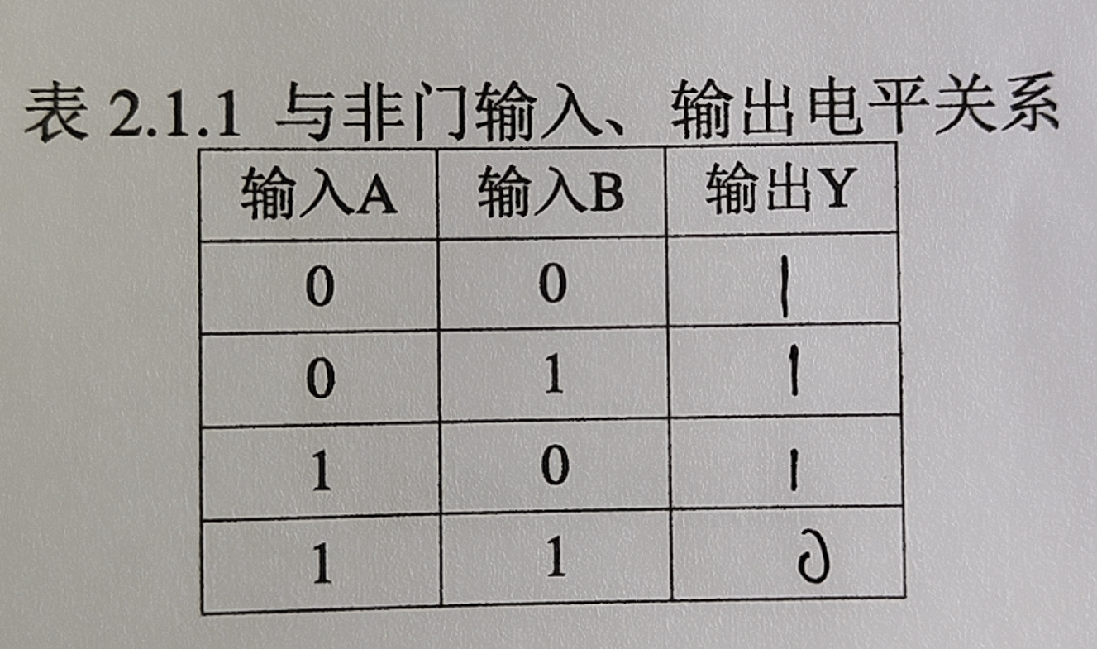
与非门信号选通：
B=0：输出常亮；B=1：输出闪烁
- 实验体会
通过此次实验，有效对74LS00型与非门逻辑功能与信号选通有了直观认知，同时熟悉了TD-DS+/TD-DS实验系统的使用，提高了动手能力。为下步实验顺利进行起到良好开头作用。

